Macarena Cutillas enseña cómo te puede cambiar la vida desde el Yoga.

- El Yoga incita a explorar, hacer un ejercicio de búsqueda y escucha, estableciendo una conexión con uno mismo.
- “Sentirás la necesidad de encontrar salud en tu cuerpo, fuerza en tu mente y paz en tu corazón. Pues bien, el yoga es la herramienta para conseguir conocerte a ti mismo y transformar lo que sea necesario para ser feliz”, afirma la autora.

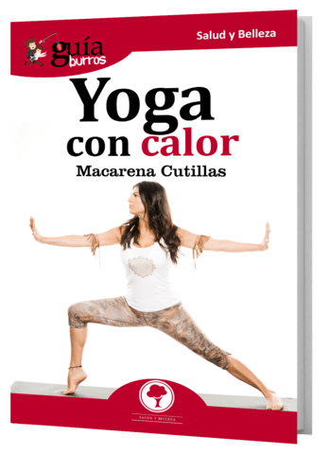

El calor es un potenciador de la práctica de Yoga, tanto física como psíquica, siendo la piedra angular para “moldear tu cuerpo como el fuego forja una espada y liberará tu mente purificándola”. “El yoga modifica la estructura del organismo desde el interior al exterior, desde los huesos a la piel. Para conseguirlo, primero calentamos el cuerpo para poderlo ablandar, porque un cuerpo caliente es un cuerpo ﬂexible”, explica Macarena Cutillas.
Con el GuíaBurros: Yoga con calor, Macarena Cutillas explica el Yoga desde sus orígenes, para poder adentrarnos en el mundo del Yoga y sobre todo para conocer y potenciar los efectos positivos que trae consigo el Yoga con calor. Para poder entender a fondo este concepto, Macarena explica por qué es tan importante tener en cuenta los ciclos vitales cómo los cuatro elementos en los que se fundamenta nuestra existencia. “Cada elemento tiene, además de su componente bioquímico, su significado simbólico, y se corresponde con un plano distinto de nuestra existencia. La tierra, el agua, el aire y el fuego (…) nos proponen adquirir maestría para vivir más y mejor”, afirma la autora.
En este libro, Macarena Cutillas, entrega la oportunidad de mantener en forma cuerpo y liberar mente. Explica esta nueva técnica a través de su historia, sus textos sobre el antiguo Yoga y como es en la actualidad. Parte del nacimiento de la técnica para que logremos entender cómo ha evolucionado hasta nuestros días y como surge este nuevo método popularmente conocido como “Yoga con Calor”.
Por otro lado, demuestra continuamente que lo material no consigue saciar nuestros anhelos ni nuestras ansias de ser felices. El Yoga, desde el punto de vista psicológico, afina el intelecto, ayuda a la concentración y estabiliza emociones. En el terreno espiritual sitúa la vida en perspectiva, aporta conciencia y paz interior. “Yo era claro ejemplo de todo esto, y no me da vergüenza admitirlo. Y descubrí que es una elección tan simple como practicar yoga lo que puede cambiarte la vida”, explica Macarena, otorgando un punto de vista personal.
El GuíaBurros: Yoga con calor es una guía donde podemos encontrar pasos, posturas y pensamientos que permiten una unión de cuerpo y mente. La misión principal de este libro es dirigir la atención hacia nuestros anhelos, a lo que aspiramos, buscamos y deseamos.
El libro forma parte de la colección GuíaBurros de la editorial Editatum, especializada en relatos relacionados con la Empresa y el Negocio, la Salud y el Bienestar Personal, Hogar y Familia, Ciencia y Tecnología, Saber y Conocimiento, entre otras materias dirigidas al crecimiento profesional y personal de sus lectores.

Acerca del autor

Macarena Cutillas es licenciada en Derecho, a lo que se dedicó durante varios años, cambió su vida por completo cuando descubrió que una vida mejor y llena de salud era posible: después de su primera clase de Yoga y existencia. Así, prosiguió su camino hacia el yoga sin saber que transformaría su vida y la dedicaría a ayudar a transformar la de otras personas en su misma situación. Macarena viaja a California para profundizar en aquella práctica que tanto le había ayudado a sanar su cuerpo y despejar su mente y acaba formándose como maestra de Hot Yoga en una de las mejores escuelas norteamericanas en 2011, Evolation yoga. Comienza a dar clases y siguiendo su deseo de saber más decide formarse como maestra de Flow Vinyasa Yoga en 2012 en la misma escuela en Santa Bárbara y después en Nueva York.

Continúa sus viajes alrededor del mundo pasando por Sri Lanka, Bali, Tailandia y en 2013 decide ir a conocer la raíz del Yoga a India donde se especializa en Flow Vinyasa Yoga con Shiva Rea y consigue su certifcación también en el Arte Marcial hindú “el Kalaripayatu” en Kerala en 2014. Vuelve a la India en varias ocasiones, donde continúa su práctica. Se especializa en Bali e Ibiza en “el movimiento como medicina” cursando varios cursos de Flow Vinyasa Yoga con Delamay Devi en 2015. Realiza estudios de Anusara Yoga en Madrid con Gisela Vázquez en 2017 y más tarde con Tomás Zorzo de Ashtanga y Vinyasa Krama en 2018. Da clases en su centro de Madrid junto a su equipo de maestros en Californian Hot Yoga.

Acerca de EDITATUM
EDITATUM es una nueva startup editorial especializada en libros relacionados con la Empresa y el Negocio, la Salud y el Bienestar Personal, Hogar y Familia, Ciencia y Tecnología, Saber y Conocimiento, entre otras materias dirigidas al crecimiento profesional y personal de sus lectores

Para más información y entrevistas con los autores

Ángela María De Toro Martín adetoro@editatum.com
+34 910 220 823

